
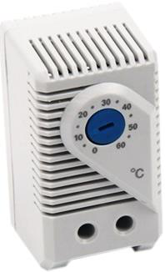
MATERIAIS ELÉTRICOS PARA AUTOMAÇÃO INDUSTRIAL EM BAIXA TENSÃO
Pag. 1
Termostato de Resfriamento
BTS-0011
Ampla faixa de calibração de temperatura
Tamanho reduzido
Fácil instalação
Alto desempenho de comutação
Adequado para todos os tipos de quadros, painéis de controle elétrico, caixas elétricas, caixas de rede, salas de
máquinas etc.: pode ser usado para conectar automaticamente na temperatura predefinida, para evitar a alta
temperatura do ambiente, de modo que a temperatura atinja o valor ideal, protegendo os equipamentos e os
seus componentes. O BTS-0011 pode ser usado com ventiladores ou sistema de sinalização para o controle e
evitar que a temperatura seja excedida.
Reservamos o direito de alterar as características e especificações sem prévio aviso.
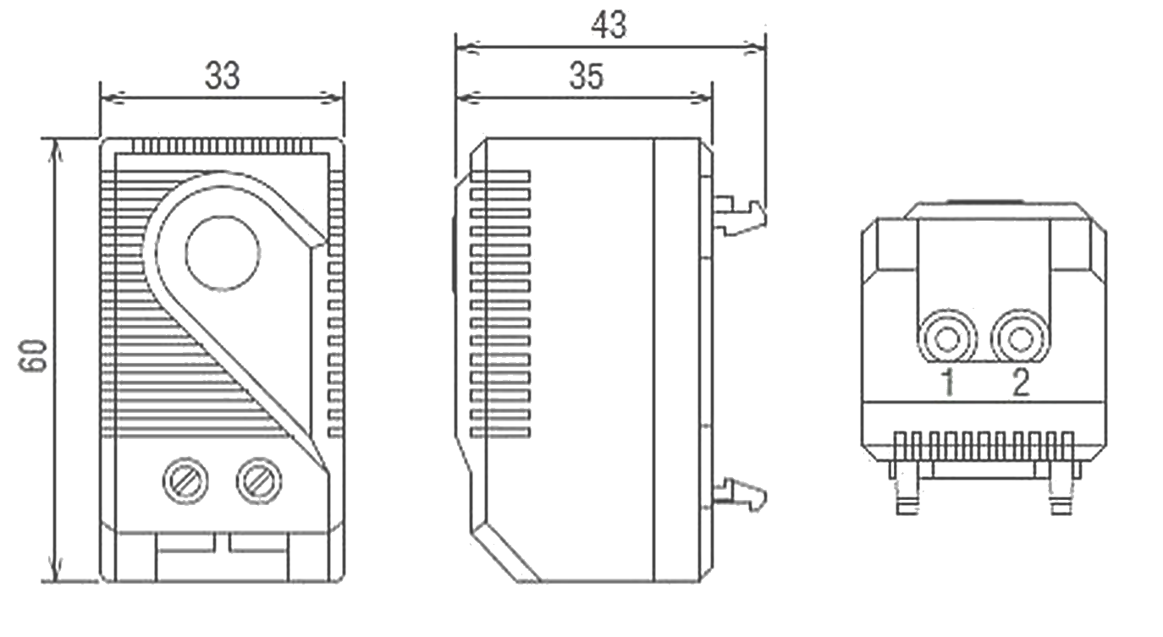
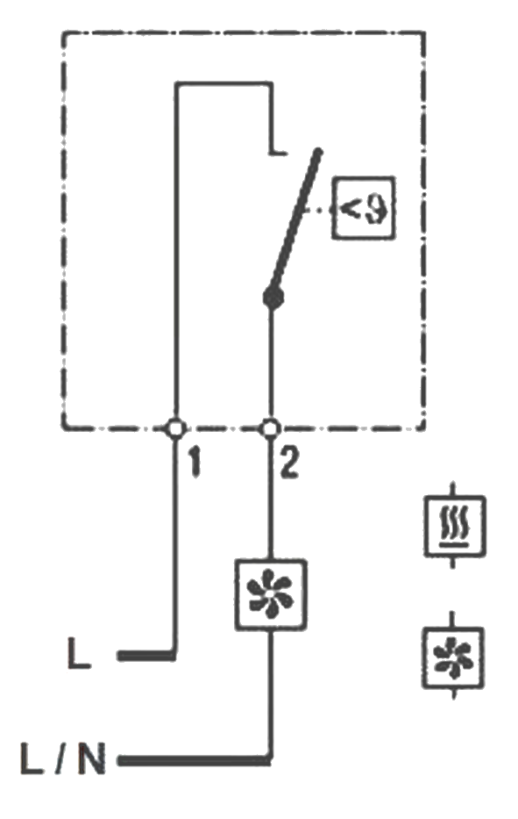
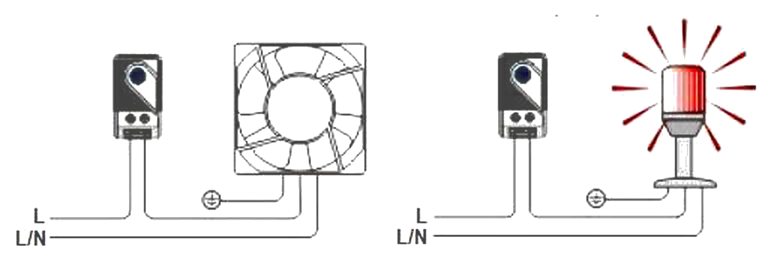
BTS-0011 - Termostato de Resfriamento
Pag. 2
Características técnicas
Medida dimensional (mm)
Esquema de ligação
Exemplo de ligação
Reservamos o direito de alterar as características e especificações sem prévio aviso.
Contato Tel: (11) 2081-8168
WhatsApp / vendas: (11) 98324-0256 ; (11) 98368-0032
Email: comercial@bhseletronica.com.br
www.bhseletronica.com.br
BTS_revAgo2019
Diferença de temp. de chaveamento | 7K (tolerância ±4 K)
Elemento sensor | Termostato bimetálico
Tipo de contato | Contato rápido (a relé 1NA)
Vida útil | > 100.000 ciclos
Resistência do contato | > 10 mega ohms
Capacidade máx. de chaveamento | 250 Vca, 10 A carga resistiva ou 2 A carga indutiva  120 Vca, 15 A carga resistiva ou 2 A carga indutiva  30 W em cc de 24 Vcc até 72 Vcc
Pico de corrente | 16 A em corrente alternada por 10 segundos
Conexão | Conector bipolar, torque máximo de aperto 0,5 Nm: cabo rígido 2,5 mm² (AWG 14), cabo flexível¹ 1,5 mm² (AWG 16)
Fixação | Termoplástico antichama, UL94 V-0, cinza-claro
Peso | 40 g
Posição de instalação | Qualquer
Temp. de operação/armazenamento | -45 a +80 °C (-49 a +176 °F)
Umidade de operação/armazenamento | Máximo 90 % UR (sem condensação)
Grau de proteção | IP20
Norma de referência | EN 55014-1-2, EN 61000-3-2

